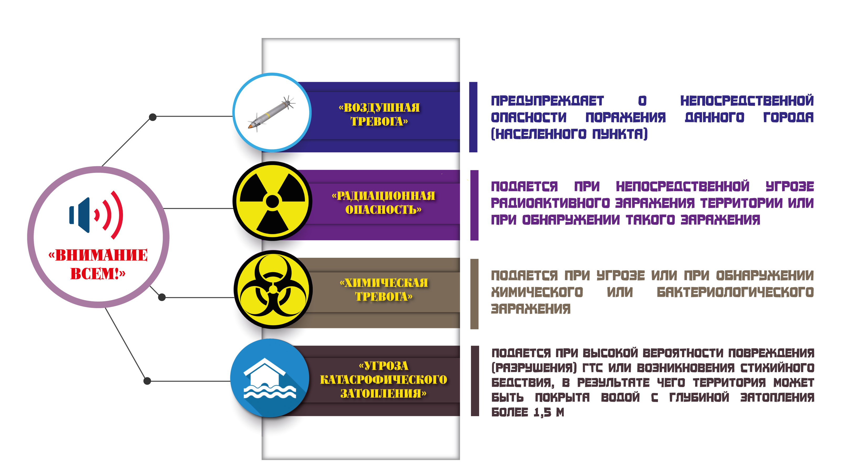

**СИГНАЛ ОПОВЕЩЕНИЯ ГРАЖДАНСКОЙ ОБОРОНЫ**

с доведением порядка действий населения при

ВОЗДУШНОЙ ТРЕВОГЕ

РАДИАЦИОННОЙ ОПАСНОСТИ

ХИМИЧЕСКОЙ ТРЕВОГЕ

УГРОЗЕ КАТОСТРОФИЧЕСКОГО ЗАТОПЛЕНИЯ